臺北醫學大學今日北醫: 97年度全國公衛盃球類聯誼賽成果

97年度全國公衛盃球類聯誼賽成果
97年度全國公衛盃球類聯誼賽於日前舉行，北醫在羽球、三分球（趣味競賽）皆獲得冠軍，在男籃、罰球（趣味競賽）獲得亞軍，女籃、男排、桌球獲得季軍，而最高榮耀精神總錦標也是由北醫獲得！！
公衛系的創立不甚久遠，但發展至今已於全國九個學校都已設立公共衛生學系，為了讓各校公共衛生學系之間有所聯誼，所以便藉由體育性競賽達成此目的，而成為今日也就是近期在北醫舉辦的全國公衛盃，全國參賽學校有：臺北醫學大學公共衛生學系、中山醫學大學公共衛生學系、中國醫藥大學公共衛生學系、高雄醫學大學公共衛生學系、國立台灣大學公共衛生學系、國防醫學院公共衛生學系、慈濟大學公共衛生
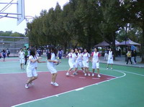
學系、輔仁大學公共衛生學系、國立師範大學健康促進與衛生教育學系。
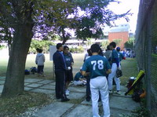
今年適逢本校主辦臺北醫學大學公共衛生學系第十八屆系學會主辦，舉辦項目為：男子籃球、女子籃球、男子排球、女子排球、羽球、桌球、壘球、及趣味競賽(乒乓球接球、三分球、罰球)、及精神總錦標。報名總計有七十三個隊伍，運動員一千一百二十七名參加，為期兩天的賽事，可謂盛況空前，本校參賽之各項代表隊將士用命終獲佳績，成績詳如附表。
97年度全國公衛盃球類聯誼賽成積
（文／公共衛生暨營養學院）
« 白蘭氏陳武郎經理蒞臨演講 | 回到電子報首頁 | 藥學系系友會成立大會暨2008系友回娘家 »
http://blog.tmu.edu.tw/tmubt/pdf/007096.html [2009/12/17 下午 03:30:51]

